IBTronic XL H 185 F Gehäuse

Spelsberg

Eigenschaften

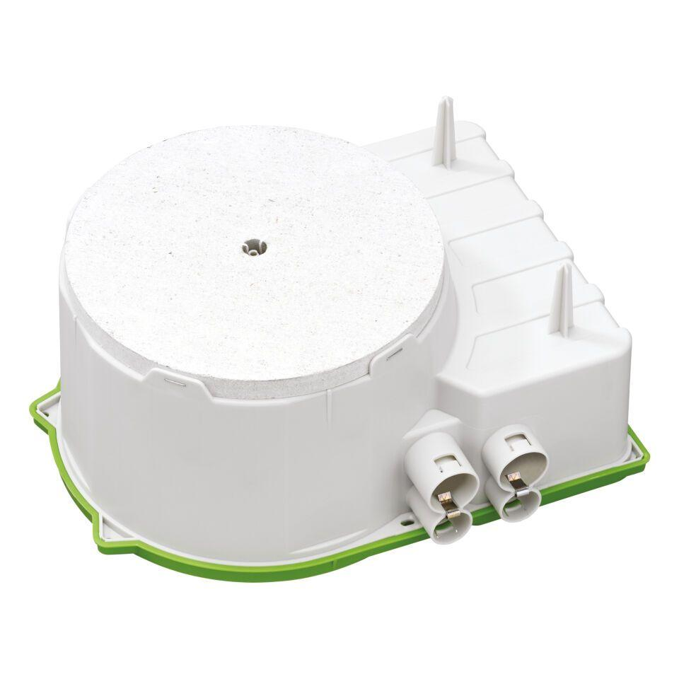

GTIN:

4013902966486

HAN:

97660401

Anwendung

für Plattendecke

Werkstoff

Kunststoff

Einbaubreite (mm)

280,00

Einbaulänge (m)

0,26

Einbautiefe (mm)

130,00

Geeignet für Lampenleistung (W)

0,00 - 50,00

max. Leuchtendurchmesser (mm)

150,00

min. Deckenstärke (m)

0,16